# سوال اول

تمام entity ها و weak یا strong بودن آنها بدین صورت است:

* [strong entity] **institutes**
* [strong entity] **brands**
* [strong entity] **vials**
* [strong entity] **health_centers**
* [strong entity] **vaccination_centers**
* [strong entity] **people**
* [weak entity] **doctors**
* [weak entity] **administrations**
* [weak entity] **nurses**

جدول health_centers یک weak entity نیست زیرا وجود آن لزوما به vaccination_centers بستگی ندارد (صرفا برخی از attribute هایش به این جدول منتقل شده است) و به خودی خود یک strong entity است.

# سوال دوم

تمامی attribute ها در عکس دیاگرام ضمیمه شده آمده است.

# سوال سوم

روابط بین جداول در جدول زیر آمده است:

|  |  |  |  |
| --- | --- | --- | --- |
| **Relation** | **Relation Attribute** | **Table 2** | **Table 1** |
| One-to-many | *Institude_name* | Brands | Institute |
| One-to-many | *Brand_name* | Vials | Brands |
| Many-to-one | *Health_center_id* | Health_centers | Vials |
| One-to-one | *Vaccination_center_id* | Vaccination_centers | Health_centers |
| One-to-many | *Vaccination_center_id* | Administrations | Vaccination_centers |
| Many-to-one | *Social_id* | People | Administrations |
| One-to-one | *Social_id* | Doctors | People |
| One-to-one | *Social_id* | Nurses | People |

# سوال چهارم

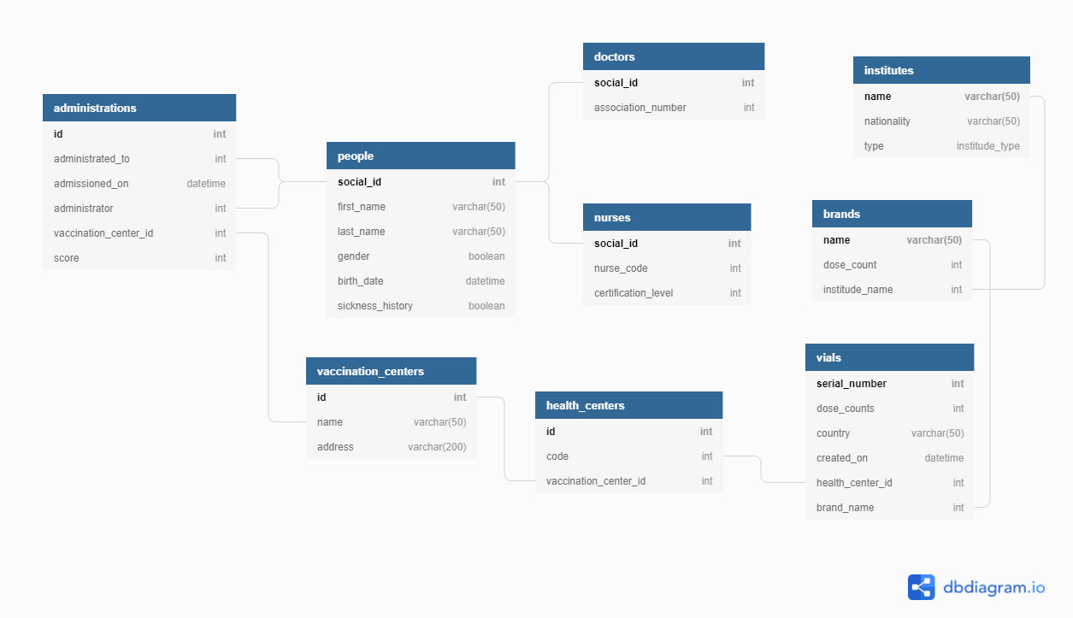

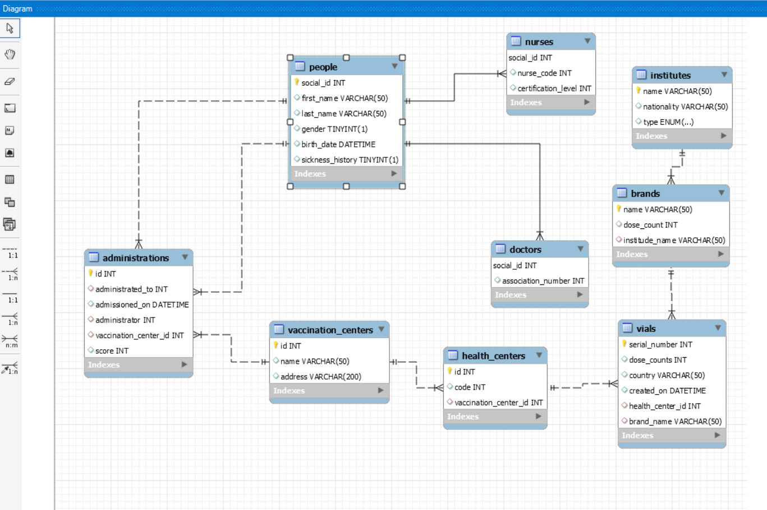

عکس کامل ضمیمه شده است. روابط و چند به چند بودن آنها در عکس مشخص شده است.